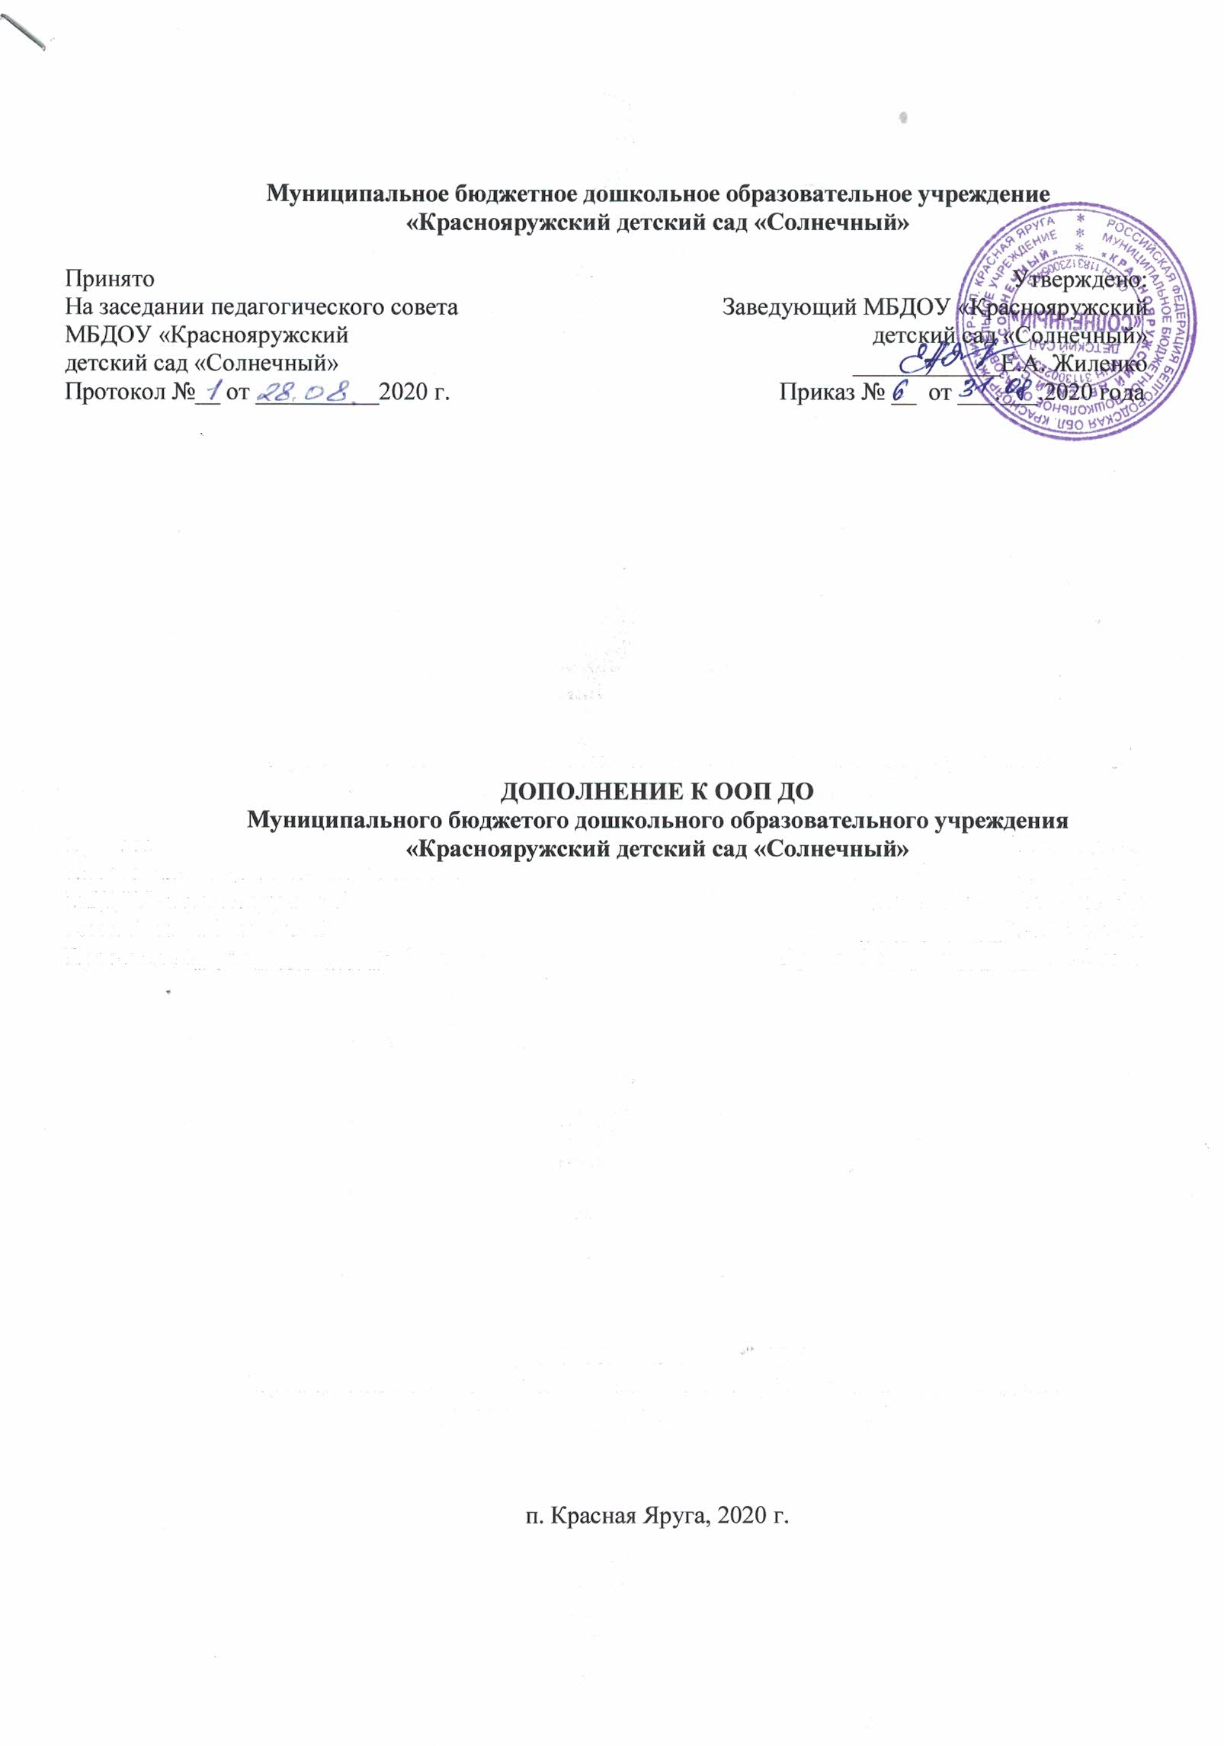
Потребность в разработке дополнений к ООП ДО МБДОУ «Краснояружский детский сад «Солнечный» обусловлена целями н задачами действующего законодательства РФ, региона и в части развития системы дошкольного образования. Современными региональными проектами, а в частности «Доброжелательная школа», где один из кейсов «Дети в приоритете» отображает направление деятельности дошкольных огзразовательных учреждений Белгородской области. Это целая региональная стратегия в образовании, цель которой воспитывать ребенка, воспитывать доброго человека, ответственного гражданина с самого раннего детства. Проект нацелен на то, чтобы ребенок обучался в благоприятной, дружественной и комфортной среде. Проектом «Бережливый регион», в рамках которого внедряется проект «Бережливый детский сад». Национальным проектом Образование» утвержденным 24.12.2018 годом и рассчитанным до 2024 года, основной целью является воспитание гармонично развитой и социально ответственной личности на основе духовно-нравственных ценностей народов РФ, исторических и национально-культурных традиций.
На основании Федерального закона «Об образовании в Российской Федерации» от 29.12.2012 № 27З-ФЗ ст. 12 «Образовательные программы» (ред. от 01.05.2017). Федерального государственного образовательного стандарта дошкольного образования, утвержденного приказом Министерства образования н науки Российской Федерации от 17 октября 2013 года №1155, Санитарно-эпидемиологических правил СП 3.1/2.4.3598-20, в целях повышения качества дошкольного образования в условиях реализации ФГОС ДО в МБДОУ внесены изменения й дополнения в основную образовательную программу дошкольного образования муниципального бюджетного дошкольного образовательного учреждения «Краснояружский детский сад «Солнечный» (далее Программа).

В целевой раздел в п. 1.5. Часть, формируемая участниками образовательных отношений включить следующие задачи:
6) формирование основ технической граммотности воспитанников;
7) развитие познавательного потенциала каждого ребенка с использованием инструментов бережливого мышления в бережливой образовательной среде.
В содержательный раздел в п. 2.2. Вариативные формы, способы, методы и средства реализации Программы с учётом возрастных и индивидуальных особенностей воспитанников включить:
«Технология интеллектуально-творческого развития дошкольников «Сказочные лабиринты игры» В.В. Воскобовича

Основные принципы технологии
1. Первым принципом технологии "Сказочные лабиринты игры" является игровое обучение детей дошкольного возраста. Особенность ее в том, что в этой игре реально выстраивается почти весь процесс обучения ребенка. "Сказочные лабиринты игры" — это форма взаимодействия взрослого и детей через реализацию определенного сюжета (игры и сказки). При этом образовательные задачи включены в содержание игры.
Дополнительную игровую мотивацию создают и методические сказки. В их сюжеты органично вплетается система вопросов, задач, упражнения, заданий. Очень удобно — взрослый читает сказку, ребенок ее слушает и по ходу сюжета отвечает на вопросы, решает задачи, выполняет задания.
2. Второй принцип технологии Воскобовича — построение такой детской игровой деятельности, в результате которой развиваются психические процессы внимания, памяти, воображения, мышления, речи. Постоянное и постепенное усложнение игр ("по спирали") позволяет поддерживать детскую деятельность в зоне оптимальной трудности. В каждой игре ребенок всегда добивается какого-то "предметного" результата.
Авторы технологии "Сказочные лабиринты игры" не являются сторонниками раннего форсированного развития детей. Весь материал является сензитивным, то есть наиболее благоприятным для восприятия детей дошкольного возраста, с учетом их психологических особенностей.
3. Третий принцип — раннее творческое развитие дошкольников. Игра создает условия для проявления творчества, стимулирует развитие творческих способностей ребенка. Взрослому остается лишь использовать эту естественную потребность для постепенного вовлечения ребят в более сложные формы игровой активности.
Способы реализации технологии
Технология органично вплетается в уже сложившуюся работу учреждения. В отношениях «взрослый-ребенок» здесь не предполагается положение взрослого над ребенком, только партнерские отношения. Ребенок окружается непринужденной, веселой, интеллектуально-творческой атмосферой. Она сплетается из чувства внешней безопасности, когда малыш знает, что его проявления не получат отрицательной оценки взрослых, и ощущения внутренней раскованности за счет поддержки его творческих начинаний.»

К технологиям добавлены доброжелательные технологии и технологии бережливого производства.
И формулировка:
«Построение образовательного процесса основывается на адекватных возрасту формах работы с детьми. Выбор форм работы осуществляется педагогом самостоятельно и зависит отконтингента воспитанников, оснащенности дошкольного учреждения, культурных и региональных особенностей, эпидемиологической ситуации в регионе.
При неблагоприятной эпидемиологической обстановке, если существует риск заражения детей инфекционным заболеванием, в том числе коронавирусной инфекцией, не проводятся формы работы с детьми, которые предполагают массовость».

В разделе 2.6. Содержание работы психолого-педагогической службы в МБДОУ термин ПМПк заменить на ППк.

В подраздел «Консультационный центр» добавить:
«Оказание диагностической, консультативной, психолого-пелагогической и методической помощи родителям (законным представителям) осуществляется по трем моделям:
- психолого-педагогическая;
- диагностическая;
- консультативная.
Психолого-педагогическая модель – это комплекс коррекционно-развивающих и организационно-методических мероприятий, нацеленных на создание оптимальных условий психического и социального развития ребёнка раннего возраста, развитии его возможностей в процессе специально организованного взаимодействия ребёнка с родителями и окружающим миром.
Диагностическая модель состоит из оценки индивидуального развития детей, представленной в ФГОС ДО в двух формах диагностики — педагогической и психологической. Объект диагностики - дети с отставанием или значительным опережением в развитии, с отклонениями в поведении, а помощь оказывается родителям в виде рекомендаций тех или иных решений. Психологическая диагностика развития ребенка помимо решения собственных задач позволяет определить степень обоснованности жалоб родителей. Психологическая помощь родителям и детям осуществляется во всех случаях, но содержание ее различно.
Консультативная модель может реализовываться в процессе индивидуальных и групповых консультаций; консультации могут быть разовые, регулярные. Субъектами консультативной деятельности являются педагоги и специалисты Службы. Заказчик консультативной помощи может быть как родитель, так и организация дошкольного образования.
Помощь в Консультационном центре МБДОУ оказывается родителям (законным представителям) по следующим направлениям:
- диагностическая;
- консультативная;
-психолого-педагогическая;
- методическая.
Порядок организации оказания Помощи включает в себя следующие процедуры:
-занесение запросов в различной форме (через официальный сайт, по телефону, лично в устной или письменной форме) в Журнал регистрации запросов Консультационного центра МБДОУ с отметкой руководителя Консультативного центра об ответственных за исполнение запросов и сроках их исполнения;
- оформление согласия родителя (законного представителя) на обработку его персональных данных и персональных данных ребенка (детей);
- занесение сведений о семье в Журнал учета детей (семей), получающих Помощь в Консультационном центре (при первичном обращении родителей (законных представителей);
- заключение договора между МБДОУ и родителями (законными представителями) в случае возникновения необходимости в длительном (более 2-х обращений) сотрудничестве для оказания Помощи;
- непосредственное осуществление консультирования в различных формах, определенных руководителем Консультационного центра или родителями (законными представителями) в запросе.

В п. 2.7. Часть, формируемая участниками образовательных отношений включить:
Парциальная образовательная программа дошкольного образования «От Фребеля до робота: растим будущих инженеров» Т.В.Волосовец, Ю.В.Карпвва, Т.В. Тимофеева
Цель программы: разработка системы формирования у детей предпосылок готовности к изучению технических наук средствами игрового оборудования в соотгзегсттзггТТ ФГОС дошкольногв образования.
Задачи:
- организовать в образовательном пространстве ДОО предметную игровою техносреду, адекватную возрастным особенностям и современным требованиям к политехнической подготовке детей (к ее содержанию, материально-техническому, организационно-методическому и дидактическому обеспечению);
- формировать основы технической грамотности воспитанников;
- развивать технические и конструктиные умения в специфических для дошкольного возраста видах детской деятельности;
- обеспечить освоение детьми начального опыта работы с отдельными техническими объектами (в виде игрового оборудования).
- «STEM-образование детей дошкольного и младшего школьного возраста». Парциальная модульная программа развития интеллектуальных способностей в процессе познавательной деятельности и вовлечения в научно-техническое творчество. Т.В. Волосовец и др.
Цель программы: развитие интеллектуальных способностей детей в процессе познавательной деятельности и вовлечения в научно-техническое творчество.
Образовательный модуль «LEGO-конструирование»
Задачи:
- развивать способность к практическому и умственному экспериментированию, обобщению, установлению причинно-следственных связей, речевому планированию и речевому комментированию процесса и результата собственной деятельности;
- формировать умение группировать предметы;
- формировать умение проявлять осведомлённость в разных сферах жизни;
- развивать умение создавать новые образы, фантазировать, использовать аналогию и синтез.
Образовательный модуль «Робототехника»
Задачи:
- развитие логики и алгоритмического мышления;
- формирование основ программирования;
- развитие способностей к конструированию и моделированию;
- развитие способности к абстрагированию и нахождению закономерностей, умению быстро решать практические задачи;
- развитие способностей к оценке процесса и результатов собственной деятельности.
Образовательный модуль «Мультстудия “Я творю мир”»
Задачи:
- освоение ИКТ и цифровых технологий;
- освоение медийных технологий;
- организация продуктивной деятельности на основе синтеза художественного и технического творчества.
Парциальная программа дошкольного образования «5 шагов знакомства старших дошкольников с инструментами бережливого мышления» («Азбука бережливости») Ю.А. Богомолова, Е.П. Сбитнева, Л.В. Серых.
Цель программы — предложить воспитателям (и заинтересованным родителям) систему образовательных ситуаций, разнообразных игр, проектов и исследований, с помощью которых удается наилучшим способом реализовать познавательный потенциал каждого ребенка с использованием инструментов бережливого мышления в бережливой образовательной среде.
Задачи:
- познавательное развитие старших дошкольников с учетом инструментов бережливого мышления;
развитие интересов детей, любознательности и познавательной мотивации;
- формирование познавательных механизмов, свойственных критическому мышлению, в соответствии с возрастом;
- развитие воображения и творческой активности;
- формирование первичных представлений о себе, других людях, объектах окружающего мира, о свойствах и отношениях объектов окружающего мира (форме, цвете, размере, материале, звучании, ритме, темпе, количестве, числе, части и целом, пространстве и времени, движении и покое, причинах и следствиях и др.), о малой родине и Отечестве, представлений о социокультурных ценностях нашего народа, об отечественных традициях и праздниках, о планете Земля как общем доме людей, об особенностях ее природы, многообразии стран и народов мира.

В п. 3.2. Организация режима пребывания детей в ДОУ
Образовательные и воспитательные занятия с детьми при благоприятных условиях максимально проводятся на улице. Дети не контактируют с детьми из других групп.

